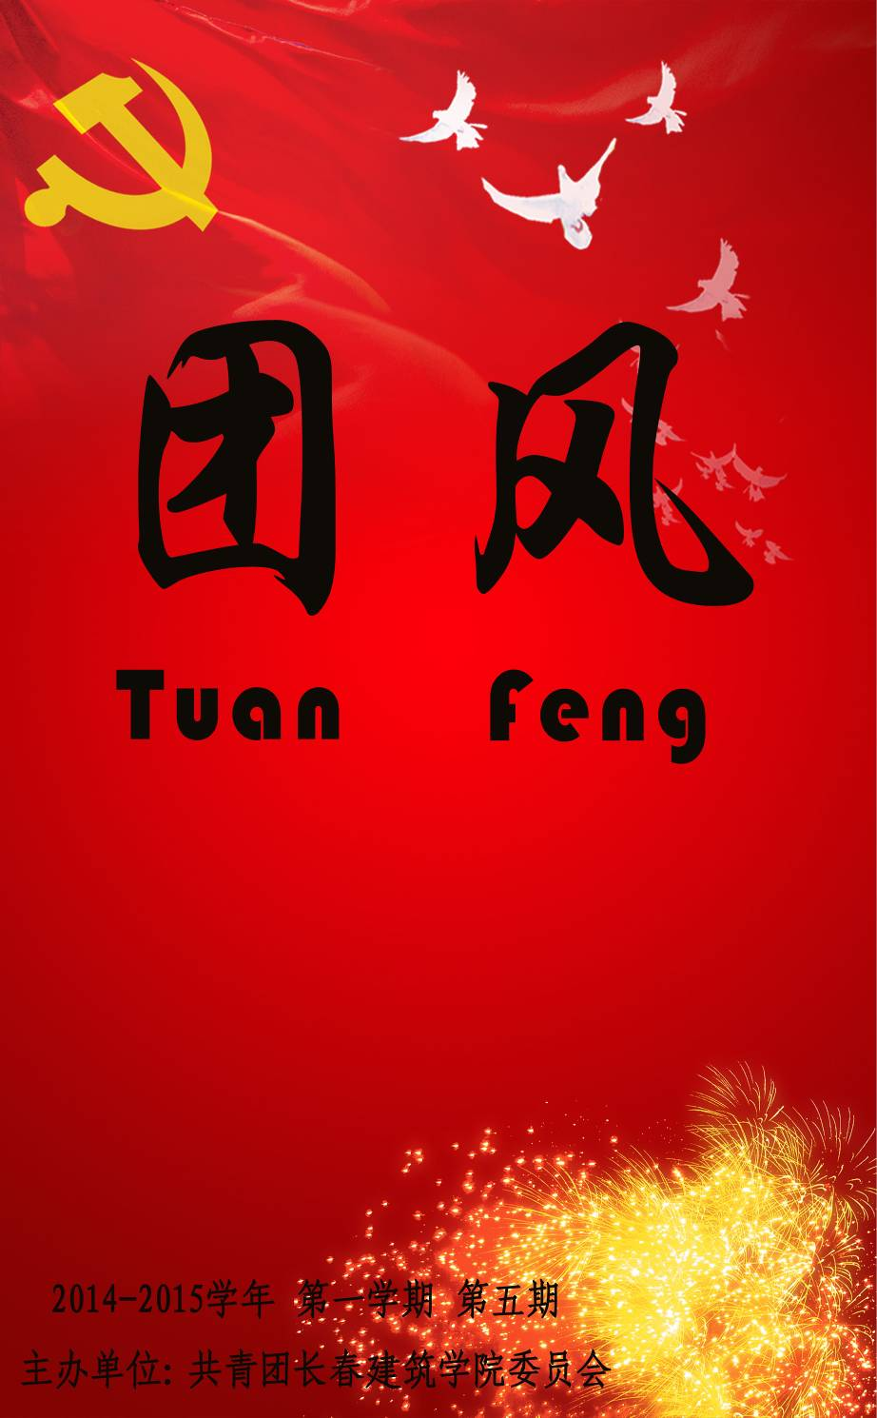


卷首语

w，请保留此标记。 纪念“一二·九”

十二月份的长春俨然已成为一个冰雪的世界了，走在校园的路上，雪地里那种咯吱咯吱的声响伴随着同学们的欢声笑语像似一首歌曲，在这个平凡的冬天里唱着不平凡的故事……
我们没有站在七十九年前十二月份的北京街头，但那个时候发生的事情今天重温起来仍然心潮澎湃，仍然有说不出的激动、感动。同样青春年少的我们也似乎经历着、体会着那份激情，那些发自心底的呐喊。我似乎听到了风在诉说着什么。再冷的空气也冻结不了那些不畏强敌而坚定跳动的心，那些因失地丧权而痛定思痛的青年。
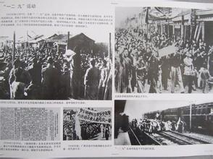
青春的号角在七十九年前被吹响，我们无法接受读不成书、吃不上饭的事实，更不忍心看到自己的国土被践踏，自己的人民被屠杀。敌人在我们土地上多停留一天就意味着我们少一天自由，多一份担忧；就意味着我们的民族要进一步被欺辱，贱为人奴！青春不允许我们懦弱，青春不允许我们坐以待毙，青春更不允许我们成为亡国奴的一代。于是，我们心中压抑已久的怒火终于被点燃，踏着坚毅的步伐，伴着高亢的口号向敌人表达我们的不满，向他们展示我们民族不屈的脊梁和无穷的力量！
我们是冬天里的火球，燃烧着的是我们炽热的心，点燃每一个冰冻的角落；让冬天不再寒冷，让欺辱我们的人无处匿身。我们是正义的使者，汇集着我们全身的力量，奔跑向每一个人；让团结起来的我们成为强者的化身，让践踏我们的人举手投降。我们是无坚不摧的武器，用眼光向敌人抛去炮弹，炸毁他们补给的舰船，让他们知道我们钢铁般的意志，让他们在一声高过一声的声浪中倒下。是的，我们做到了，我们胜利了。这是我们青春不败的神话，
青春的历史里记录着那次号角的吹响，我们可以在和平的时代里尽情的歌唱：如果号角再次吹响，我们一定会把责任放在肩上，让寒冷的冬天再一次成为温暖的海洋！

目 录
卷首语
·纪念“一二·九”----------------------------------------------2
思政教育
·我校召开学风建设动员大会------------------------------------4
·我校举办纪念“一二九”七十九年主题演讲比赛------------------5
·我校展开“深入党的十八届四中全会 —暨解读香港非法占中事件”座谈会--------------------------------------------------------6
·我校开展校园安全座谈会--------------------------------------6
校园风采
·我校举办首届模特大赛----------------------------------------8
·我校举办第二届“精武杯”武术搏击大赛------------------------9
·我校举办第八届“学校杯”寝室文化节闭幕式--------------------9
·我校开展第一届“友谊杯”拔河比赛暨颁奖典礼-----------------10
·我校举办体育社团座谈会-------------------------------------11
·城建学院五月份活动概括-------------------------------------12
·交通学院五月份活动概括-------------------------------------14
·公共艺术学院五月份活动概括---------------------------------15
·管理学院五月份活动概括-------------------------------------16
·土木工程学院五月份活动概括---------------------------------18
·电气信息学院五月份活动概括---------------------------------19
志愿服务
·我校举办“小艾滋，大预防”宣传活动-------------------------22
·我校参加千人抗霾快闪活动-----------------------------------23
校园生活
·十二月份食堂检查情况报告-----------------------------------24
·十二月份主题团日学习概况-----------------------------------29

思政教育

我校召开学风建设动员大会

2014年12月2日，下午5时30分，长春建筑学院学风建设动员大会在校体育馆隆重召开。莅临本次大会的领导有校长刘和忠，校党委书记吴延红，副校长韩相奎、学工处处长王浩强、校团委书记刘志伟以及各学院党总支书记、副书记，学校相关处负责人等。
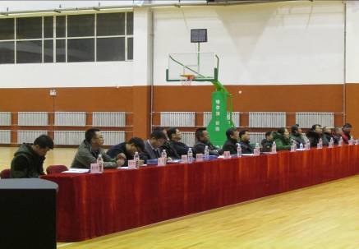
本次大会由学工处处长王浩强主持，大会第一项，由学校副校长韩相奎宣读《长春建筑学院“教风、学风、作风”建设实施方案》，方案对我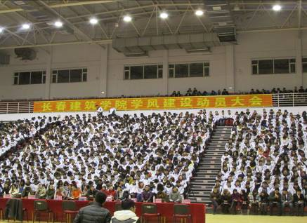校“三风”建设的总体状况做了全面、客观、实事求是的分析，找出了存在的问题和差距，明确了三风建设的目的和意义，提出了三风建设中“十个倡导”的重要意义，“五个强化”的保障措施；大会第二项，由校党委书记吴延红做学风建设动员讲话，就学校进一步加强学风建设，提升人才培养质量提出意见。
学风是学生思想道德品质、学习精神与综合素质的重要体现，是学生成长的基础和前提，是凝聚在教与学过程中的精神动力、态度作风、方法措施，也是学生健康成长的基石。教风是教师队伍在道德、才学、作风、素养、治教等方面的集中反映，它对学生可以起到熏陶、激励和潜移默化的教育作用，可以说是一个学校生存和持续发展的不竭动力之源。作风则集中体现了学校教职工和学生对自身思想、工作和生活的态度。全校教职工和学生良好的作风是学校良好校风形成的关键。
本次大会的召开，让全校教职工和学生对“三风”建设工程的大体思路有了一个较清晰的认识，号召大家将“三风建设”有关规章具体到切身行动中去，为树立良好校风，创建和谐校园贡献自己的一份力量！

我校举办“纪念一二·九”运动79周年主题演讲比赛

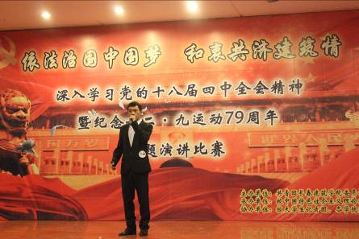
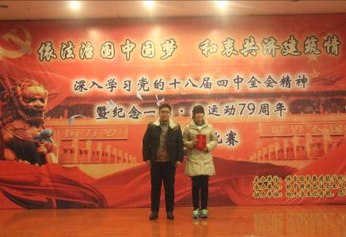
2014年12月7日17时30分，在土木工程学院报告厅举行了以“依法治国中国梦，和衷共济中国情”为主题的深入学习党的十八届四中全会暨纪念一二·九运动79周年主题演讲比赛，本次活动由共青团长春建筑学院委员会主办，中国特色社会主义理论体系践行社承办，校大学生记者团协办。莅临现场的嘉宾有党委宣传部部长刘向军，党政办公室主任高向慧，校级学生组织干部和各学院主要学生干部。
活动以一场爱国运动为背景的短剧作为开场。短剧过后，主持人上台宣读比赛规则和评分标准，并宣布比赛开始。选手们激情澎湃，有振臂高呼的，有高亢呐喊的，爱国之情溢于言表。其中，来自建筑物与规划学院的3号选手于博瀚难以抑制心中感情，不断反问与自问，表述心中的呐喊，弘扬爱国之情，树立报国之志。而同样来自建筑与规划学院的6号选手于泰则讲述了日军在华夏大地上犯下的种种罪行，呼吁同学们抵制日货，呼唤大家的爱国之心，声音几经嘶哑，情绪激动不能自已。公共艺术学院的4号选手程鹏，更以爱国高于一切为主题，表达了自己对于祖国的热爱，并把对79年前水深火热中的民众的同情和对侵华日军的憎恶，表现的淋漓尽致，慷慨激昂，以至博得阵阵掌声。经过评委最终的打分，最后比赛结果：公共艺术学院室内1403班，唐琪、建筑与规划学院规1401班，于博瀚、管理学院造1403班，刘佳昕获得三等奖；建筑与规划学院于泰、交通学院测1402班，王一丁获得二等奖，一等奖由公共艺术学院室内1401班程鹏夺得。校级学生干部上台为他们颁奖并与其合影留念。随后，又请上12.9征文获奖者代表上台领奖，并与颁奖人员合影。活动就此圆满落幕。
本次活动既是对先烈的缅怀，也使得学生们将已淡忘的历史重新铭记于心，使学生们意识到作为当代大学生，肩负着建设社会主义现代化的伟大使命，不仅要注意弘扬爱国主义精神，，还要以身作则，用自己的实际行动去践行中华民族的优良传统。

我校展开“深入党的十八届四中全会
—暨解读香港非法占中事件

为了加强全校师生对党的十八届四中全会精神的深刻了解 ，提高同学爱校、爱国意识，为此，我校践行社于12月11日在社团大楼召开深入学习党的十八届四中全会暨解读香港非法占中事件座谈会。参加本次座谈会的嘉宾有校党办主任杨东林，校团委书记刘志伟，校指导老师王丹童、校指导老师郭梓睿，各系团委书记和团委副书记，以及校级学生干部等。
会议首先观看了一段有关十八届四中全会的视频，让我们对十八届四中全会有更深一步的了解。会议第二项由到场嘉宾分别对十八届四中全会的理解和讲述了对香港非法“占中”事件的看法，并且表述了各自学院怎样去落实十八届四中全会的精神做法。最后由校党办主任杨东林对座谈会进行总结，他讲到“每个人都应进行充分准备，作为一名大学生，更应知法、懂法，做思想上的先锋，在学校布置得”三风“建设中起到引领作用。
党的十八届四中全会的主题是“依法治国“，作为一个合格的公民，一个新世纪的大学生，我们更应该知法、懂法、守法。然而香港非法“占中”事件，对香港的的股市、楼市、餐饮、生活产生了极大的影响，其中还有许多大学生听信挑唆，参与其中，令人为之悲愤。作为一个大学生，我们应具有爱校精神，爱国意思，拥护共产党的领导，为祖国的明天贡献自己的微薄的力量。

我校开展校园安全座谈会

为深入了解吉林省各高校对突发事件应急处理情况，为此吉林省教育厅安全处的高老师和刘老师在我校社团大楼展开校园安全座谈会。
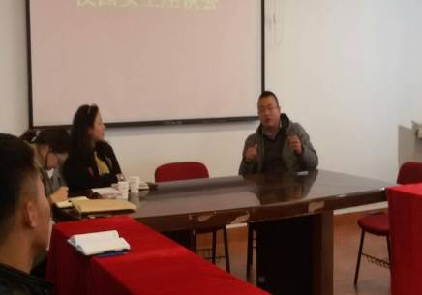
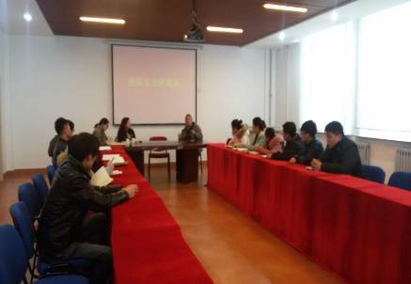
座谈会首先让到场的学生填了一份调查问卷，调查问卷主要针对校园突发事件的处理和解决方式，以及校园中、生活中会遇到的问题，调查问卷中会反应每一个人的真实想法。接下来每一个嘉宾都谈了关于校园安全的看法和见解，以及我校针对于校园安全建设做了那些活动。针对于校园安全问题可以归为食品安全问题、交通问题和寝室安全问题三类。
我校对于“校园安全”常抓不懈，针对不同时段不同情况有目的地对全校师生进行了安全教育，提高了师生的安全意识，增加师生应对各中灾难的避险能力。为打造一个健康、文明、和谐的校园而奋斗。

校园风采

我校举办首届模特大赛

2014年12月4日晚6时，在公共艺术学院二楼大厅举行首届校园模特大赛，此次活动由共青团长春建筑学院委员会主办，大学生艺术团承办，校大学生记者团、公关礼仪协会协办。出席此次活动的嘉宾有校团委老师王丹童、郭梓睿，各校级学生干部，各学院分团委副书记，学生会主席。
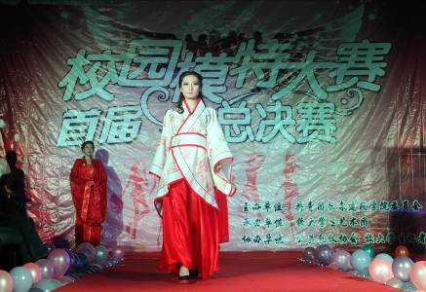
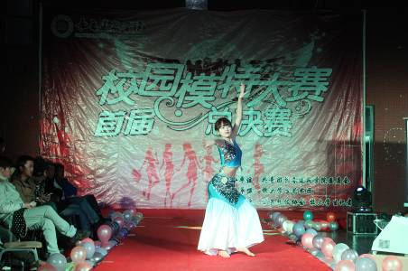
活动开始，主持人上台介绍比赛规则：此次活动主要分为个人T台走秀和才艺展示两个环节。同时场上开启了微信公众平台投票系统，现场的观众可以为自己喜欢的选手发送自己想说的话，并会展示到大屏幕的微信墙上。随后，21名参赛选手依次登台亮相。各位选手在比赛中均展现了自己独特的走秀风格以及才艺展示。其中，1号女选手李昱荣，身着一身长裙，简单透着大方，优雅而不失可爱，美妙的身姿赢得台下观众的青睐。8号男选手陈立达，更是以高大帅气的外表，以及酷雅的走秀和优美的歌声，博得台下观众和评委的赞许。模特儿们的才艺展示也有带来韩舞表演的，爆发力和柔韧性在选手身上都得到了完美的体现，热辣的舞姿更将现场的气氛推向高潮。两轮评比结束后，评委也为台上的选手打出了分数。主持人请嘉宾上台为其颁奖并合影留念。随后活动圆满的落下帷幕。
本次模特大赛是我校首次校园模特大赛，为热爱T台走秀的同学们提供了一个展现自我的舞台，更丰富了同学们的课余文化生活，这不仅活跃了校园气氛，也充分展示了我校大学生积极向上的精神风貌和多姿多彩的文化生活。

我校举办第二届“精武杯”武术搏击大赛

2014年12月5日下午，武术协会在体育馆圆满举办了武术协会第二届精武杯武术搏击大赛。此次比赛邀请了上一届的会长、各协会会长等人作评委，协会的部长及干事们积极准备，会员们积极参与，活动十分成功。
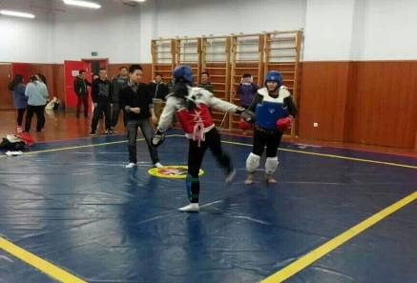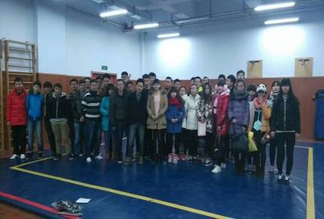 协会部长及干事们于：在体育馆集合，进行活动的准备工作，包括音响、话筒以及桌椅等必需物品。参赛人员于准时到达足球场进行基本功及套路的练习。此次比赛于准时开始。在相关人员做好准备工作后，由届协会负责人陈冰昊致开幕词，随后进行了掰手腕，跳绳，俯卧撑，蹲起、双截棍的分项比赛，并欣赏了各部长的武术表演。
此次比赛，会员们不仅看到了其他会员的训练成果，而且发现了自己存在的问题。练习武术不仅能够锻炼身体，而且还能传承中国传统文化，有利于拓宽大学生的视野，发展课外兴趣，铸造“精武艺、铸武魂、重武德”的精神。

我校举办第八届“学校杯”寝室文化节闭幕式

为了丰富大学生校园文化，促进大学寝室的和谐与和睦，为了进一步推进学生寝室文明建设，营造温馨舒适的寝室环境，提高同学们的寝室生活质量，更好的展现我们丰富多彩的大学生活，体现寝室的积极向上的精神风貌，培养同学们各方面的动手创新能力。由我校校团委学生会舍务部举办了“寝室文化节”系列活动。
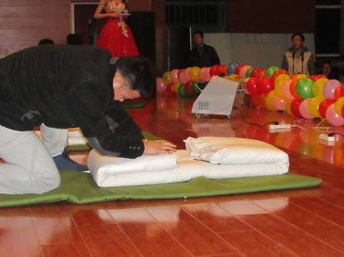
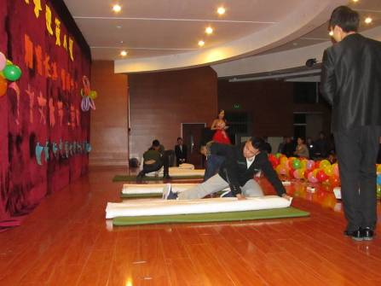
12月8日，为期一个月的“寝室文化节”在土木报告厅落下帷幕。出席本次“寝室文化节”闭幕式的嘉宾有学生管理服务中心的李科长，校团委书记刘志伟，指导老师王丹童，郭子睿，等各分院团委书记。本次闭幕式以文艺表演为主，旨在丰富同学们的大学生活，调动起同学们的生活热情。演出正式开始，首先由“时光枷锁”乐队发烧开唱，紧接着管理学院女生们的劲爆热舞，现场顿时升温。建筑与规划学院的小品逗笑全场，嘉宾们都忍俊不禁了。之后由学生管理服务中心的李科长宣布在本次“寝室文化节”获得嘉奖的集体和个人。无论获奖的是不是自己或跟自己有无关系，大家都不约而同的用掌声祝福获奖的集体和个人。激动人心的内务整理大比拼掀起了又一次高潮，被抽到的学院代表都不甘示弱，跃跃欲试。经过他们的努力，四个方方正正的“豆腐块”呈现在大家的面前。真是“台上一分钟，台下十年功”。接下来电气信息学院的学院派魔术师带领着大家见证了一个又一个的奇迹。魔幻过后，在一曲有着欧美嗓音的歌曲中本次晚会也落下了帷幕。
寝室是我们的家，是我们身心休憩的港湾。在这里我们记录下生活中的点点滴滴，也享受着那份属于自我的空间。在这里我们探寻校园文化的根源，这里才是校园文化的“发源地”。爱寝室，爱校园，我们在路上。

我校开展第一届“友谊杯”拔河比赛暨颁奖典礼

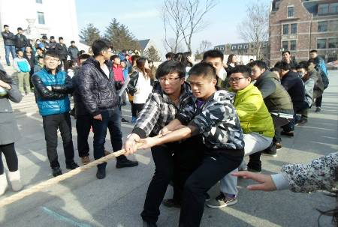
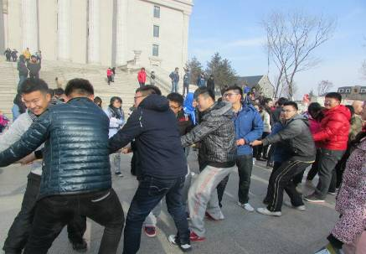
2014年12月8日，历时13天的拔河比赛终于在学校图书馆外迎来了令人激动的决赛——校团委学生会代表队 VS 青年志愿者联合会代表队。此时，广场中央已摆好了绑好红丝带的麻绳，两边挤满了来自校团委学生会和青年志愿者联合会的拉拉队员，当然，参加比赛的选手更是摩拳擦掌，跃跃欲试。
伴随着一声哨响，决赛的对决拉开了序幕。刚开始，双方队员都信心十足，互不相让。随着比赛的进行，校团委学生会代表队渐渐掌握了主动，绳子开始向校团委学生会代表队这边移动，队员的士气也更加高涨。青年志愿者联合会代表队也不甘示弱，一直咬紧牙关不放松。此时，场边的呐喊声、鼓掌声、口号声混成一片，将比赛推向了一个又一个高潮。比赛到了后半段，青年志愿者联合会代表队员体力有些不支，校团委学生会代表队队员抓住机会，一鼓作气，把绳子拉了过来，最后赢得了比赛的胜利。
本次拔河比赛，充分体现了同学们坚强，勇敢，团结协作的精神。增强了同学们的集体荣誉感，明白了只有劲往一处使，拧成一股绳，才能成为一种力量，一种巨大的力量！通过拔河比赛，不仅增进了各组织内部的凝聚力，促进了九大组织间的友好交流，对各组织间以后工作的交流与合作也起着重要作用。

我校开展体育社团座谈会

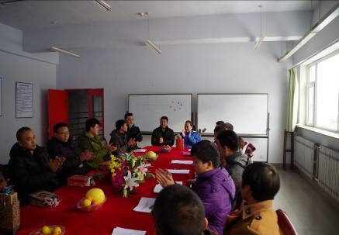
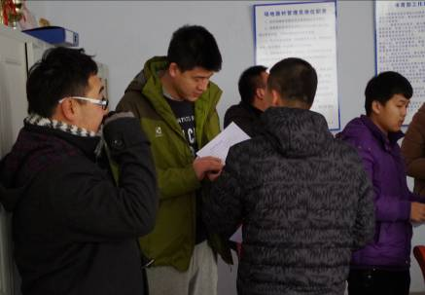
为切实推动全校万余名学生阳光体育运动的广泛开展，吸引广大青少年学生走向操场、走进大自然、走到阳光下，积极参加体育锻炼，增加校园体育氛围，推动长春建筑学体育竞技类社团更好的发展，体育竞技社团座谈会在我校体育馆会议室召开。2014年12月15日由校团委与体育教研组主办的体育竞技类社团座谈会在体育馆会议室准时召开，参加会议人员有校团委书记刘志伟，体育教研组苗主任，校团委指导郭梓睿老师及体育部各位老师，社团联合会、各社团负责人。
会议首先由校团委刘书记致开场词。各位社长向各自的指导老师做本学期工作汇报，以及下学期社团活动计划，参加汇报的社团分别为：跃扣排球协会、奕友棋牌社、乒乓球协会、武术协会、羽毛球协会、舞轮疯轮滑社、炫空滑板社。各个社团在本学期发展状况不同，有的社团无论在学校内部还是对外活动中都有积极参与，有的社团则致力于内部整顿或者校内活动的开展，但是所有社团都朝着不断前进的方向努力发展，社团活动更加丰富多彩。
在各个社团汇报后，刘书记进行了讲话，其主要内容为：社团之间应该加强交流、学习，提高社团自身发展能力；各社团应该积极参与到学校体育活动之中，并加强与体育老师之间的交流，得到老师更多的指导。体育部苗主任说，体育评估已经纳入到学校评估之中，学校体育建设已经成为学校发展的重要方向，并且督促体育指导老师积极参与社团活动，给与指导，推动“阳光体育”在我校顺利开展，以增强学生们的体质健康。体育老师发言道，校园体育文化建设依赖于学生社团的工作，“阳光体育”建设需要老师与各社长的相互交流配合。社团要开展校园体育活动建设，学生们的体育氛围是社团工作的重点。
此次会议非常成功，各个社团都有了自己的奋斗目标并为之努力，也祝愿各社团在刘书记、苗主任及各位老师的指导下能够越办越好，社团活动让更多人知晓并参与到其中，实现“阳光体育”建设。
各学院十二月份活动概况
城建学院十二月份活动概况

“红丝带日”-艾滋病宣传活动

2014年12月1日中午下课后，城建学院绿林青年志愿者协会的志愿者们就将宣传板、横幅、宣传单、签字笔等准备好，拿到二食堂门口进行宣传，活动的主要形式包括发放宣传单和宣传手册、义务讲解“艾滋”相关知识、为同学们佩戴校青联自制的红丝带、让路过的同学在横幅上签上自己的名字等，使得每个人都能为预防艾滋病贡献自己的一份微薄之力。
按照之前的工作安排，首先将由宣传部画好的预防艾滋病的宣传板放在路
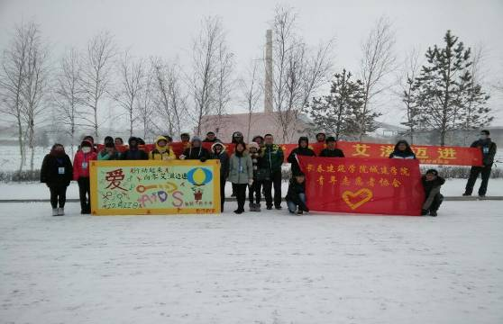
边，然后由六名同学将印有“行动起来，向'零'艾滋迈进”字样的横幅展开。志愿者们分头行动，大家都很积极，同学们也特别配合我们的活动，志愿者们除了细心地讲解还附带着送了很多宣传材料给同学们。虽然天气寒冷，大雪纷飞，但整个活动的开展井然有序，大家分工配合的得很是积极，我们与校青联的志愿者们一起顺利而卓有成效地完成了此次宣传活动。当然，整个宣传活动中也有我们考虑不周的地方，比如我们自制的红丝带不够用，宣传资料也有限，这也从侧面体现出了同学们积极参与活动的热情。在这期间，我们也发现了一些我们大学生自身的问题，有些同学不知道12月1日是世界艾滋病日，经过我们讲解和宣传后才略微了解一二。这些在活动中遇到的问题我们以后会认真对待，学会更加全面的看待问题，努力吸取每次活动总结出来的经验，使今后举办的活动日益完善。

贯彻“三风建设”

2014年12月4日，城建学院为贯彻“三风建设”精神，在薄涛书记的带领下召开了其相关会议。“三风”建设以邓小平理论和“三个代表”重要思想为指导，坚持科学发展观，弘扬求真务实，开拓创新精神，进一步创建校风、教风、学风的良好环境，培养造就良好的城建学院风尚，创建人民满意的学院而努力工作。薄涛书记讲到，我们要勤奋创新，全方位培育优良学风 ，要切实抓好学生行为养成教育，组织学生认真学习《学生守则》 ，要求学生们明确必须遵守的各种规章要求和行为规范的意识。希望教师以“三风”建设为主题召开会议，切实提高工作效率，教学质量，要求全体学生制定个人的具体学习计划和目标，以班级为单位， 定期召开主题班会，为同学们提供相互交流思想、学习经验的平台， 共同讨论生活学习中遇到的困难。让城建学院大一学生参加白自习，积极投入到学习中去，组织大一、大二学生干部在教学楼上晚课，时间为12月15日到18日。

CET4考试动员大会

为鼓励同学们积极准备，全力冲刺英语四级考试，12月10日，城建学院在教学楼报告厅召开了英语四级考前动员大会，动员大会由城建学院孙伟峰老师主持。
首先，孙老师为我们总结了英语四级考试的经验，并对同学们提出的问题进行了详细的解答。希望大家考试过程中不要紧张，合理分配时间，提高做题准确率。之后，孙老师根据《全国大学英语四六级考试考生守则》及我校关于考试的相关规定，提醒所有考生携带相关证件、铅笔、中性笔、橡皮，禁止携带通讯工具、电子词典等物品，重点强调了要诚信考试。最后，孙老师希望所有参加考试的同学以积极、自信的心态迎接考试，争取考出理想的成绩。
本次动员大会，增加了同学们对于大学英语四级考试的认识，端正了同学们的学习态度，向同学们传授了四级考试的经验，起到了极大的考前动员、鼓舞的作用。

安全教育讲座

安全教育是校园安全的重要组成部分，为增强同学们的安全意识，促进校园安全，宣传法制教育，2014年12月22日，城建学院刘琰老师特别开展了以“安全在心中，法制伴我行”为主题的校园安全知识讲座。
此次校园安全知识讲座主要针对校园中存在的安全问题和法制教育展开。刘老师从多个角度分析了校园安全事故发生的原因。在与同学发生矛盾时，同学们易冲动，经常使用武力来解决问题，不仅使自己受了伤，还给学校和家长带来了麻烦。刘琰老师提醒到，事情发生时，同学们需要冷静头脑，学会保护自己的人身安全，应尽量让事情以和平的方式解决。财产安全，就是自己的合法财产不受到侵犯的权利。刘老师还告诫同学们，不论在校内还是校外，银行卡、身份证、手机、电脑等贵重物品一定要保管好。在讲座过程中,同学们都认真听讲并且积极讨论自我保护的良好方法。最终使得安全防范意识在同学们的心中根深蒂固。
此次活动推动了校园安全工作的开展和深化，进一步提升了广大师生的安全防范意识，加强对我系学生的法制教育，有助于促进大学生的健康成长，预防大学生犯罪。保障师生的安全生活，人人有责，希望老师和同学们能再接再厉为构建和谐校园做出努力。

交通学院十二月份活动概况
交通学院贯彻落实“三风”建设动员大会

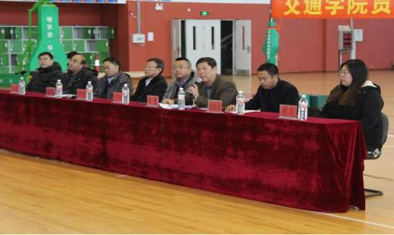
2014年12月9日，在这个看似平凡的日子里，交通学院全体成员于长春建筑学院体育馆迎来了一个激动人心的大会—长春建筑学院交通学院贯彻落“三风”建设动员大会。莅临本次会议的领导有：长春建筑学院韩相奎副校长、长春建筑学院学生处王浩强处长、交通学院院长戴文亭、交通学院党总支书记兼行政副院长周勇书记、交通学院办公室主任程宇老师、交通学院路桥办公室主任张龙老师以及交通学院道路材料教研室主任李国栋老师。
此次大会由交通学院分团委书记张喜希老师主持。首先，由周书记宣读了学校关于“三风”建设相关文件的要求，并对此次“三风”建设工程发出倡议，动员全体交通学院成员积极落实“三风”建设要求。紧接着由交通学院院长戴文亭对交通学院“三风”建设实施计划进行了阐述和解析，并对“三风”建设方面可能出现的问题进行了深入的考究与评判。最后，由交通学院院长戴文亭与交通学院各班班长签署了交通学院“三风”建设承诺书。
至此，在一阵雷鸣般的掌声中，长春建筑学院交通学院贯彻落实“三风”建设动员大会获得了圆满成功，相信交通学院会在校领导的大力支持与交通学院全体成员的积极配合下会将“三风”建设落实成功，让我们一同期待交通学院辉煌的明天。

公共艺术学院十二月份活动概况
跨越艺时代歌唱比赛总决

2014年12月3日18时，在公共艺术学院二楼大厅举行了跨越艺时代歌唱比赛总决赛，本次活动由公共艺术学院团委、云传媒主办，公共艺术学院团委秘书处、组织部承办。莅临现场的嘉宾有公共艺术学院分团委书记仵云锐，12级辅导员司忠勛，及各学院分团委副书记和文艺部部长。
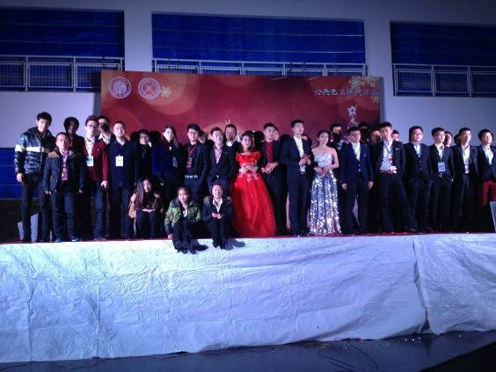
活动开始，由公共艺术学院学生会文艺部带来的舞蹈《Dream》拉开本次比赛的序幕，快节奏的街舞点燃会场的气氛。表演结束后，主持人上台介绍比赛规则：本次比赛分两轮进行，第一轮得分前六位的选手进入第二轮比赛，随后主持人宣布比赛开始。十二强选手依次上台演出，各位选手竞相演绎了自己的歌唱技巧，经过第一轮激烈的角逐，晋级的六位选手继续开始第二轮比拼，每个人都挑选了自己擅长的歌曲，完美的展示出自己的实力。其中4号选手臧妍演唱的歌曲《太委屈》，动听的歌声令人陶醉，受到台下观众的热烈掌声，也受到现场嘉宾的赞许。6号选手孙小芫带来的歌曲《遗失的美好》声音甜美，令人心旷神怡，用温馨的歌声温暖着场下的观众。8号选手李鹏飞演唱经典的歌曲《月半小夜曲》，醇厚的嗓音配上一些发音技巧，成功的还原这一首经典的歌曲，台下传来了一阵阵的掌声。12号选手刘禹杉带来的摇滚《离开地球表面》强烈的节奏感染了观众的心，场上气氛十分活跃。评分期间，公共艺术学院学生会文艺部表演男女齐舞，和充满特色的小品。当天到场的还有长春建筑大学旅游学院的SRbbox组合，为现场带来了劲爆的表演，场上的演员仅凭借口技，模拟出了各种乐器的声音，让人大开眼界。上一届冠军得主李嘉衡也为观众带来了一曲《光辉岁月》为选手们加油，在艺术团的一段舞蹈过后，主持人上台宣布比赛结果：6号选手孙小芫获得三等奖，4号选手臧妍获得二等奖，8号选手李鹏飞获得一等奖。到场嘉宾上台为获奖选手颁奖并合影留念，随后，本次活动圆满结束。
本次活动意在为我校学生提供一个放飞梦想，一展歌喉的舞台，更是希望同学们能充分利用好课余的时间，充实快乐的度过大学的美好时光。

管理学院十二月份活动概况
管理学院预防艾滋病宣传活动

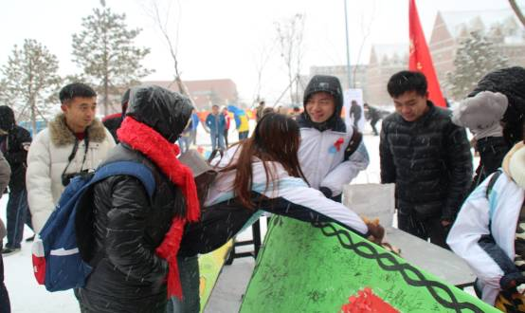
2014年12月1日，中午12点在长春建筑学院一食堂门口进行了对艾滋病知识的了解以及预防的宣传活动，本次宣传活动主要由极光青年志愿者协会主办。12月1日为世界艾滋病日，世界卫生组织为了提高人们对艾滋病的认识于1988年将每年的12月1日定为世界艾滋病日，号召人们在这一天举办相关宣传活动，宣传和普及预防艾滋病的知识。
艾滋病是一种危害性极大的传染病，由感染艾滋病病毒引起，它是一种能攻击人体免疫系统的病毒，它把人体免疫系统中最重要的T淋巴细胞作为主要的攻击目标，大量破坏该细胞，使人体丧失免疫功能，因此，人体易于感染各种疾病，并可发生恶性肿瘤，病死率较高，艾滋病的早期信号为持续低热，疲乏，体重骤降，头痛，恶心，腹泻，皮疹等。 在活动刚开始时，同学们纷纷走到艾滋病的宣传板上签名，都表示很支持这样一个对大家进行宣传和普及艾滋病知识的活动，同学们也通过这次活动对艾滋病的预防有了更深的了解。此次活动也让同学们懂得了在日常生活中应如何注意卫生以及预防艾滋病的重要性。

“任性”拍卖，爱心无价

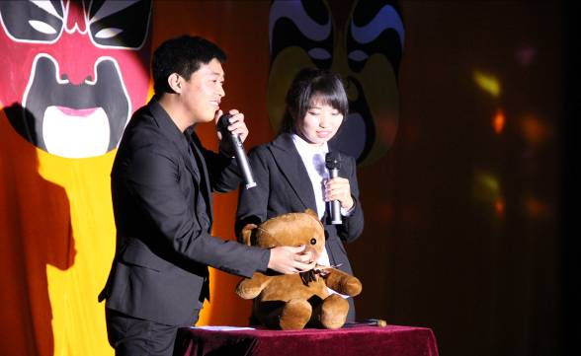
“任性，不应该是一种资本，爱心，永远值得担当。”12月2日下午6点30分，由舍务部主办的“有钱任性”为主题的爱心拍卖会在舍务部部员的热舞中拉开了帷幕，学院对此次拍卖会也十分重视，党委书记穆长春，辅导员王春雨，唐姝竹，李爽都亲自到场参与到此次的拍卖会中，在观众热烈的掌声中主持人们登台亮相，以幽默风趣的开场白宣布爱心拍卖会正式开始。首先登场的拍卖师介绍了拍卖规则和注意事项，开始了首轮拍卖，第一件拍卖的物品是一个造型别致的小灯另外还附赠了一个可爱的小黄人玩偶，场下观众热情出价，最终一位同学以一百元的价格成功拍下了这件物品，接下来拍卖师陆续展出的拍卖物品赢得了同学们热烈的反响，喊价声此起彼伏，价格也不断飙升，场面火爆，气氛热烈，几乎每一件 拍品都经过了好几轮的竞拍，最后一件物品拍卖完成，至此上半场的拍卖也结束了。 现场还有一道特别的风景，就是在现场右侧不断滚动播出的人人墙，同学们积极参与，纷纷在墙上留言，更增添了现场的热烈气氛。中场休息时，舍务部精心准备了游戏环节，现场抽出的八位幸运观众参与到此次游戏中，经过一番激烈的比拼，最终少数民族女生部部长宁宁宁获得了游戏的胜利，并且得到了王导捐赠的礼品。游戏过后，第二轮的拍卖开始了，同学们热情不减，每件拍品都以高价拍出，拍卖的物品也是种类繁多，其中最值得一提的是唐导亲作的书法一幅，这件拍品也成了当晚竞争最激烈的拍品，两位同学都是志在必得，最终一位同学以四百元的价格成功将此件拍品收入囊中。第二轮拍卖结束之后，此次拍卖会也进入尾声，舍务部的部长带领部员们一起登台倾情合唱了《爱因为在心中》，为此次拍卖会也画上了完美的句号。
快乐的时光总是短暂的，此次拍卖会由团委学生会各部部长捐赠的三十件拍品均成功拍出，现场所得的拍卖款也将全数捐给壹基金，用来帮助一些需要帮助的人。同学们参与过此次拍卖会，心中都对爱心有了更好的认识，爱之花开遍的地方就是充满阳光的地方。

土木学院十二月份活动概况
纪念“一二·九”运动演讲比赛

1935年12月9日，在中国共产党的组织和领导下，北平市学生联合会率领北平6000余人举行示威游行，高呼“打倒日本帝国主义”，“停止内战，一致抗日”等口号。国民党出动大批军警进行镇压，打伤和逮捕了许多学生。次日，北平学联组织全市学生举行罢课，准备发动更大规模的斗争。之后，天津，杭州、广州、武汉、天津、南京、上海等地相继举行游行示威。北平学生的爱国行动，得到全国人民的支持，形成了全国人民抗日民主运动的新高潮，推动了抗日民族统一战线的建立。
为纪念“一二·九”学生爱国运动，弘扬爱国主义精神，展现当代高中生良好的精神风貌，这次学校组织了“一二·九”学生爱国运动演讲比赛。此次活动得到院领导的高度重视，以及广大学生的大力支持和积极配合。此次活动评选出多位优秀选手。总体来说，各参赛人员水平较高，取得了圆满成功。演讲作为一项特色活动，努力提高我校学生的文学水平，演讲正是这样一个载体。能够进一步丰富学生会的活动，从而不断提高学生会的综合水平。此次比赛的整个流程都有分团委成员的参加或者帮助做后勤工作，他们在观看或者参加活动的同时，从中受到教育，增强爱国热情。整个比赛下流程来，井然有序，选手们认真准备，他们回顾历史，缅怀先烈，发出号召，报效祖国。当然好的同时，也存在许多不足之处，如：选手水平参差不齐，有的比较紧张导致忘记演讲的内容，这些方面都有待改正。
通过这次活动，我们认真反思，总结经验，吸取优点，改正缺点，从而进一步建设好分团委学生会，提高土木工程学院学生的综合素质。

“天籁之音 盛夏光年”校园歌手大赛

“天籁之音 盛夏光年”——土木工程学院校园歌手大赛拉开帷幕。进入会场，舞台周围粉红色的气球映入眼帘，还有新奇的DIY创意灯，令人倍感温馨。舞台设计更是充满新意。为了实现每个人的音乐梦想，我们在土木工程学院报告厅迎来了14届“天籁之音 盛夏光年”校园歌手大赛。
活动开始由主持人介绍到场嘉宾以及评分标准，之后由四组选手分别歌唱自己的参赛曲目，每一位选手都拥有自己独特的声音，尤其是本次冠军得主冯鹤明同学，声音有如天籁一般，在场的每一位无不为其喝彩，本次大赛还请来了上届校园歌手大赛的冠军到现场为同学们表演。
卡拉OK给我们带来听觉以及视觉上的享受，让我们尽情展示青春气息，尽展歌唱才华。本次大赛在各部门的默契配合下，取得圆满成功。但是失误之处也是不能逃避的：由于观众过多，导致部分人没有座位，使得现场秩序有点混乱，希望下次活动中妥善处理好座位的分配。总之，本次活动还是赢得了领导和同们的一致好评。

“三风”建设大会

高等学校的根本任务是培养德、智、体、美全面发展的社会主义建设者和接班人，实现这一目标的主要途径是教育教学工作。学生的“学风”、教师的“教风”与机关管理人员和后勤保障人员的“作风”建设，既是一所学校办学理念、办学风格、办学氛围的体现，也是教育教学实践活动本身。因此，大力加强“学风”、“教风”和“作风”建设，进而促进人才培养质量的提高，具有重要的现实意义和长远意义。
校风是学校的风气和师生员工精神面貌的总和。优良的校风具有强烈的召示、感染、同化、激励和规范作用，良好的校风是学校生存和发展的必要条件。全校教职工要勤于学习，善于思考，力求实效，结合本年级和自身的工作实际，在工作中创新，在创新中实干，讲求实效。
教风是校风的一部分，教师的思想、语言行为会直接影响和感染学生，起到潜移默化的示范作用。全体教师要树立良好的职业道德形象，做到敬业爱岗，为人师表，转变教育教学观念，树立全面素质教育和以学生为主体的教育理念，做到教书育人。教师要依据教学大纲 要求和课程授课计划编好教案，严格遵守教学规范，抓好每一个教学环节，保证质量。
学风建设是核心。学风是立校之本，是质量之基，优良的学风是创新的保证。学生的理想信念、知识基础、学习动机、择业观念和家庭状况等直接影响其学习心理和行为的养成，我院一定会加大三风建设的力度，在学院的各项工作中牢固确立“以学生为本”的价值取向，进一步完善学生教育、管理、服务体系，使思想政治教育与学生学习、生活相结合，与教学、管理、服务工作相衔接，与知识传授相统一。不断提高大学生的思想政治素质，促进大学生全面发展。
电气信息学院十二月份活动概况
12·9征文比赛

2014年12月9日，为纪念12·9精神。大学生记者团承办12·9征文比赛，1935年的12月9日，北平（北京）大中学生数千人在中国共产党的领导下举行了抗日救国示威游行，反对华北自治，反抗日本帝国主义，掀起全国抗日救国新高潮，史称“一二·九”运动。此次活动王乃正和栾玢荣获第一名。
这是中国共产党领导的一次大规模学生爱国运动。此次活动，激起了全国人民反对日本侵略者试图吞噬中华民族的狼子野心的愤怒，同时也让侵略者的震撼油然而生！同学们的爱国情怀此时此刻一发不可收拾，希望通过此次活动可以给大家带来触动！切莫生于忧患死于安乐！

寝室文化节

2014年12月10日，电气信息学院舍务部在H5学生公寓举办寝室文化节，参加活动以每个寝室为单位，历时一个多月的宿舍文化节已经成功的落下了帷幕，在此宿舍文化节期间，我院成功的举办了宿舍文化节开幕式、内务整理及检查、宿舍装饰及评比等。在同学们的共同努力下我院获得第三名的好成绩。
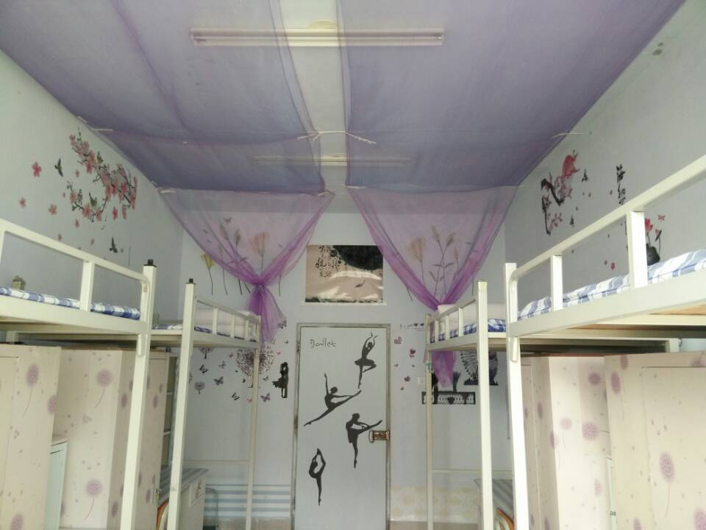
寝室文化，是显示当代大学生对美的追求和对生活、对寝室的热爱，寝室文化节，是我校一年一度的节日，是我院历年来一直重视的文化主题之一。在宿舍文化节的开展过程中，在我院学生会舍务部主办，全体大一新生参与，院里各领导监督下，取得了令人满意的成绩，从中汲取了前人的经验，获得了新的感悟：只要有心，有激情，有热情，哪里都是你的舞台，只要我们齐心协力，宿舍也可以像家一样温馨，只要我们热忱分享，到处都有自己的兄弟姐妹。

安全稳定座谈会

2014年12月19日星期五中午11点40分，电气信息学院在512召开了安全稳定座谈会，参加此次会议的主要有于枫于院长、分团委团委书记史春涛、辅导员姜丹丹、胡丽聪、刘庚，团委副书记李明兆、学生会主席谢延磊、团委学生会各部部长，及各班班长。
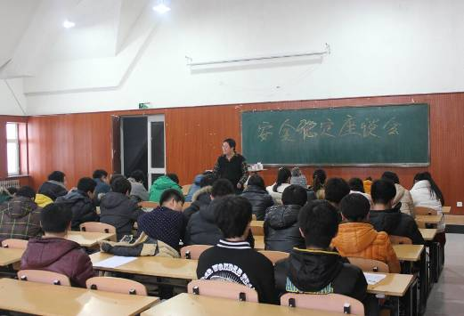
此次校园安全教育专题会议，主题内容是当前高校学生安全意识及学生关注的校园安全热点问题，主要讲寝室防火防盗、用电安全、不做小黑车、火车站防盗、天冷路滑小心出行等问题。在会议中进行的十分热烈，同学们也分别对安全方面的主题进行了补充发言学生会长、分团委书记、副书记、各部门各部门部长 都先后进行了演讲。尽量携带通讯工具，可以及时的与外界保持联系，保证自身的人身安全。尽量不要和陌生人说话，有陌生人主动凑近和自己搭话应立即避开，保持一定距离；如果感觉异常应马上屏住呼吸，逃离现场。避免带太多现金，但也不要不带钱。不要把所有银行卡都带在身上，外出旅行带一张银行卡，里面的活期存款够自己应付可预见的花销并略有富余即可；紧急情况在有把握的前提下抛弃或毁掉银行卡，但要注意千万不能被贼人发觉，否则极有可能招致更大的伤害。
这些貌似小学生都懂得的道理，往往就是我们这些大学生所忽略的，所以通过此次安全座谈大会，使同学们对安全意识有了进一步的加强，也让同学们在今后的校园生活中能更安全的成长。在回家的路途中叫父母安心。

志愿服务

我校举办“小艾滋，大预防”宣传活动

为了让人们都知道艾滋病在全球范围内是能够加以控制和预防的；让大家都知道，防止艾滋病很重要的一条就是每个人都要对自己的行为负责；唤起人们对艾滋病病毒感染者的同情和理解；希望大家支持各自国家制定的防治艾滋病的规划，唤起全球人民共同行动起来支持这方面的工作。长春建筑学院校青年志愿者联合会的志愿者协同各系青协于2014年12月1日在长春建筑学院一食堂和二食堂门前举办了艾滋病的宣传活动。12月2日在环艺报告厅举办了观看艾滋病电影的活动。
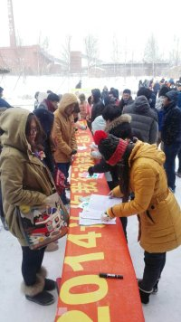
12月1日中午11点志愿者就事先把艾滋病宣传所需要的桌子等物品在食堂门前摆放整齐，并把此次艾滋病宣传的条幅贴到了桌子前，以便路过的大学生能够清楚的看到并了解本次活动。11点半，志愿者们带着红丝带，手里拿着艾滋病预防知识宣传单，不断的为经过食堂门口的大学生们进行艾滋病宣传并发放红丝带别针和关于艾滋病的宣传手册。志愿者们不仅简单介绍“防艾”知识，并且引导过路的同学把对艾滋病患者的祝福以及签名写在宣传条幅上。活动最后全体志愿者们合影留念。12月2号傍晚，我校青年志愿者联合会在公共艺术学院报告厅举办了观看艾滋病电影的活动，首先，观看电影的同学们入场就坐，青年志愿者联合会主席宣布电影开始，大家都安静的观看，影片中男主角虽然得了艾滋病，但是女主角却不曾看不起他，而是很努力地开导他，帮助他。电影中也不缺乏喜剧色彩，起到了良好的教育作用。
此次艾滋病宣传活动圆满结束。艾滋病虽然可怕，但是只要每个人都要对自己的行为负责，那么这样就能够很好的预防，并且艾滋病在全球范围内是能够加以控制和预防的。让我们用行动，关爱他们，一起向“零”艾滋前进。虽然现在的志愿活动有很多，然而关于艾滋病日的关注活动并不多，希望通过这种新颖的活动方式吸引更多的同学参与进来，同时能够真正的了解艾滋，预防艾滋。

我校参加千人抗霾快闪活动

为增强全市人民的对雾霾的认识，增强人们的环保意识，促进对雾霾来源和危害的了解，呼吁政府有关部门重视空气污染问题并参与到雾霾防治队伍中，2014年12月6日由吉林省爱丽丝珠宝主办，爱丽丝珠宝品牌中心承办，吉林省闽籍大学生联合会协办，以及全市各界爱心人士参与的“要爱不要雾霾，千人抗霾快闪”活动在重庆路爱丽丝钻石宫殿前(长春卓展C坐旁)举办。
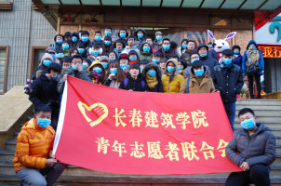
2014年12月6日早上10点半我校青联志愿者们带着热情与爱心在社团大楼403办公室集合，准时前往城建校门口乘坐大巴前往重庆路活动地点。大巴内时不时传出同学们的悦耳的歌声，大家欢声笑语,歌声温暖着整个大巴，经过一个多小时的车程，12点半左右同学们提前到达了活动地点。13点50同学们在活动地点集合，分发并戴上活动配发的口罩。与此同时，在爱丽丝珠宝宫殿的门口聚集了很多来自社会和各大高校的爱心人士，他们都带着口罩，在寒风中站立着，静静的等待着活动的正式开始。
在大屏幕5秒倒计时过后，14点整活动正式开始，活动地点瞬间响起了《天空之城》这首音乐。同学们按照事先约定好的姿势——前排男生蹲下中间和最后分别是是女生站立和男生站立并同时抬头仰望天空，直到歌曲结束。然后参加活动的同学们迅速撤离现场。最后同学们在活动地点进行了合影留念。对于主题为“要爱不要雾霾 千人抗霾快闪”长春市首次抗雾霾公益活动，吉林电视台、凤凰新闻等媒体在官网宣传、报道，同时专门采访了各个组织的负责人。在采访中，负责人简要地述说了自己对雾霾的认识以及防范措施，还有对未来长春市环境建设的希望等。
通过本次的“要爱不要雾霾 千人抗霾快闪”活动，让社会各界人士对雾霾有了更深入的了解，让政府部门了解了群众的心声。希望这次活动引起全市人民以及政府的关注，加大环保意识，加大治理雾霾的力度，还大家一个有爱，没雾霾的生存环境。
校园生活
十二月份食堂检查情况报告
第十五周食堂检查情况报告
第一食堂检查情况如下：
大厅卫生:合格；厕所卫生:合格；楼梯卫生:合格；过道卫生:合格。
一楼：
麦西乐点坊:合格；特色温馨粥铺；合格；南京脆皮辣酱饼:合格；天津包子: 合格；烤肉拌饭/脆皮鸡饭:合格；韩餐馆:合格；大餐:合格；东狮饺子王: 合格；川天椒麻辣烫:合格；洗碗间：餐具不干净。
二楼：
口口香美食坊:合格；川香人家:合格，川渝美食:合格；老山炮:操作间地面不干净；台湾鸡排饭:合格；黄焖鸡米饭:合格；洗碗间：合格。
第二食堂检查情况如下：
大厅卫生:合格；厕所卫生:合格；楼梯卫生:合格；过道卫生:合格。
一楼：
回族餐厅：合格；大餐: 合格；天津钙骨包子铺: 合格；东北饺子王：合格；饭包，灌饼：地面不净；食品香麻辣鸭饭：地面不净；万客屋日式料理：合格；副食库：合格；洗碗间：合格。
二楼：
大学生乐园：合格；新感觉豆吧：合格；金三顺紫菜包饭：合格；砂锅麻辣烫：合格；韩国料理：合格；正宗兰州抻面：合格；齐师傅砂锅居：合格；川娃子特色风味：合格；脆皮鸡饭：合格；迷你麻辣香锅：合格；泉城精美面食：合格；洗碗间：合格。
一 .第十五周食堂执勤抽查如下：
食堂 | 抽查系别 | 抽查日期 | 抽查执勤情况
第一食堂 | 建筑与规划学院 | 2014年11月24日 | 正常执勤
第一食堂 | 建筑与规划学院 | 2014年11月25日 | 正常执勤
第一食堂 | 建筑与规划学院 | 2014年11月26日 | 正常执勤
第一食堂 | 建筑与规划学院 | 2014年11月27日 | 正常执勤
第一食堂 | 建筑与规划学院 | 2014年11月28日 | 正常执勤
第二食堂 | 城建学院 | 2014年11月24日 | 正常执勤
第二食堂 | 城建学院 | 2014年11月25日 | 正常执勤
第二食堂 | 城建学院 | 2014年11月26日 | 正常执勤
第二食堂 | 城建学院 | 2014年11月27日 | 正常执勤
第二食堂 | 城建学院 | 2014年11月28日 | 正常执勤
二．食堂检查中存在的问题：
本周洗碗间筷子仍有脏污，希望工作人员认真清理。
三．对食堂的建议：
- 后厨卫生加强整理，希望任何时间都干净，整洁
- 完善招聘制度，提高员工素质
- 不断更新菜色，提高饭菜的质量，增加饭菜的份量
- 健康证都贴放出来
- 改进工作流程，提高工作效率
- 吃饭期间佩戴口罩，不要挂在脖子上
四．总结
食堂是我们的另一个家，更好的保持食堂卫生，有序的就餐环境，是你我他共同的目的。但我们还有所不足，如：口罩问题，地面洁净问题，工作人员服装问题，良好就餐秩序，整洁的就餐环境等等，还需要有你的自觉，我的严格，你的坚持，还有广大同学们的自律。
相信在我们的共同努力下，我们建筑家园会更美。
第十六周食堂检查情况报告
第一食堂检查情况如下：
大厅卫生:合格；厕所卫生:合格；楼梯卫生:合格；过道卫生:合格。
一楼：
麦西乐点坊:合格；特色温馨粥铺；合格；南京脆皮辣酱饼:合格；天津包子: 合格；烤肉拌饭/脆皮鸡饭:合格；韩餐馆:合格；大餐:一名员工未穿工作服(12月4日）；东狮饺子王: 合格；川天椒麻辣烫:合格；洗碗间：合格。
二楼：
口口香美食坊:合格；川香人家:地面不干净(12月4日），川渝美食:合格；老山炮:合格；台湾鸡排饭:合格；黄焖鸡米饭:合格；洗碗间：合格
第二食堂检查情况如下：
大厅卫生:合格；厕所卫生:合格；楼梯卫生:合格；过道卫生:合格。
一楼：
回族餐厅：合格；大餐:合格；天津钙骨包子铺:合格；东北饺子王：合格；饭包，灌饼：合格；食品香麻辣鸭饭：地面不净；万客屋日式料理：合格；副食库：合格；洗碗间：合格。
二楼：
大学生乐园：两名员工未佩戴口罩；新感觉豆吧：合格；金三顺紫菜包饭：合格；砂锅麻辣烫：合格；韩国料理：合格；正宗兰州抻面：合格；齐师傅砂锅居：合格；川娃子特色风味：合格；脆皮鸡饭：合格；迷你麻辣香锅：合格；泉城精美面食：合格；洗碗间：合格。
一．第十六周食堂执勤抽查如下：
食堂 | 抽查系别 | 抽查日期 | 抽查执勤情况
第一食堂 | 建筑与规划学院 | 2014年12月1日 | 正常执勤
第一食堂 | 建筑与规划学院 | 2014年12月2日 | 正常执勤
第一食堂 | 建筑与规划学院 | 2014年12月3日 | 正常执勤
第一食堂 | 建筑与规划学院 | 2014年12月4日 | 正常执勤
第一食堂 | 建筑与规划学院 | 2014年12月5日 | 正常执勤
第二食堂 | 城建学院 | 2014年12月1日 | 正常执勤
第二食堂 | 城建学院 | 2014年12月2日 | 正常执勤
第二食堂 | 城建学院 | 2014年12月3日 | 正常执勤
第二食堂 | 城建学院 | 2014年12月4日 | 正常执勤
第二食堂 | 城建学院 | 2014年12月5日 | 正常执勤
二．食堂检查中存在的问题：
本周洗碗间筷子仍有脏污，希望工作人员认真清理。
三．对食堂的建议：
1. 后厨卫生加强整理，希望任何时间都干净，整洁
2. 完善招聘制度，提高员工素质
3. 不断更新菜色，提高饭菜的质量，增加饭菜的份量
4. 健康证都贴放出来
5. 改进工作流程，提高工作效率
6. 吃饭期间佩戴口罩，不要挂在脖子上
四．总结
食堂是我们的另一个家，更好的保持食堂卫生，有序的就餐环境，是你我他共同的目的。但我们还有所不足，如：口罩问题，地面洁净问题，工作人员服装问题，良好就餐秩序，整洁的就餐环境等等，还需要有你的自觉，我的严格，你的坚持，还有广大同学们的自律。
第十七周食堂检查情况：
第一食堂检查情况如下：
大厅卫生:合格；厕所卫生:合格；楼梯卫生:合格；过道卫生:合格。
一楼：
麦西乐点坊:合格；特色温馨粥铺：合格；南京脆皮辣酱饼:合格；天津包子:合格；烤肉拌饭/脆皮鸡饭:合格；韩餐馆:合格；大餐:合格；东狮饺子王:合格；川天椒麻辣烫:合格；洗碗间：合格。
二楼：
口口香美食坊:合格；川香人家:合格；川渝美食:合格；老山炮:合格；台湾鸡排饭:合格；黄焖鸡米饭:合格；洗碗间：合格
第二食堂检查情况如下：
大厅卫生:合格；厕所卫生:合格；楼梯卫生:合格；过道卫生:合格。
一楼：
回族餐厅：合格；大餐: 合格；天津钙骨包子铺:合格；东北饺子王：合格；饭包，灌饼：合格；食迷香麻辣鸭饭：合格；万客屋日式料理：合格；副食库：合格；洗碗间：合格。
二楼：
大学生乐园：合格；新感觉豆吧：合格；金三顺紫菜包饭：合格；砂锅麻辣烫：合格；韩国料理：合格；正宗兰州抻面：合格；齐师傅砂锅居：合格；川娃子特色风味：合格；脆皮鸡饭：合格；迷你麻辣香锅：合格；泉城精美面食：合格；洗碗间：合格。
一．第十七周食堂执勤抽查如下：
食堂 | 抽查系别 | 抽查日期 | 抽查执勤情况
第一食堂 | 建筑与规划学院 | 2014年12月08日 | 正常执勤
第一食堂 | 建筑与规划学院 | 2014年12月09日 | 正常执勤
第一食堂 | 建筑与规划学院 | 2014年12月10日 | 正常执勤
第一食堂 | 建筑与规划学院 | 2014年12月11日 | 正常执勤
第一食堂 | 建筑与规划学院 | 2014年12月12日 | 正常执勤
第二食堂 | 城建学院 | 2014年12月08日 | 正常执勤
第二食堂 | 城建学院 | 2014年12月09日 | 正常执勤
第二食堂 | 城建学院 | 2014年12月10日 | 正常执勤
第二食堂 | 城建学院 | 2014年12月11日 | 正常执勤
第二食堂 | 城建学院 | 2014年12月12日 | 正常执勤
二.食堂检查中存在的问题：
本周食堂后厨仍然有整理不洁净的现象，希望改正。
三．对食堂的建议：
1. 后厨卫生加强整理，希望任何时间都干净，整洁
2. 完善招聘制度，提高员工素质
3. 不断更新菜色，提高饭菜的质量，增加饭菜的份量
4. 健康证都贴放出来
5. 改进工作流程，提高工作效率
6. 吃饭期间佩戴口罩，不要挂在脖子
四．总结
食堂是我们的另一个家，更好的保持食堂卫生，有序的就餐环境，是你我他共同的目的。但我们还有所不足，如：口罩问题，地面洁净问题，工作人员服装问题，良好就餐秩序，整洁的就餐环境等等，还需要有你的自觉，我的严格，你的坚持，还有广大同学们的自律。
第十八周食堂检查情况：
第一食堂检查情况如下：
大厅卫生:合格；厕所卫生:合格；楼梯卫生:合格；过道卫生:合格。
一楼：
麦西乐点坊:合格；特色温馨粥铺：合格；南京脆皮辣酱饼:合格；天津包子:合格；烤肉拌饭/脆皮鸡饭:合格；韩餐馆:合格；大餐:合格；东狮饺子王:合格；川天椒麻辣烫:合格；洗碗间：合格。
二楼：
口口香美食坊:合格；川香人家:合格；川渝美食:合格；老山炮:合格；台湾鸡排饭:合格；黄焖鸡米饭:合格；洗碗间：合格
第二食堂检查情况如下：
大厅卫生:合格；厕所卫生:合格；楼梯卫生:合格；过道卫生:合格。
一楼：
回族餐厅：合格；大餐: 合格；天津钙骨包子铺:合格；东北饺子王：合格；饭包，灌饼：合格；食迷香麻辣鸭饭：合格；万客屋日式料理：合格；副食库：合格；洗碗间：合格。
二楼：
大学生乐园：合格；新感觉豆吧：合格；金三顺紫菜包饭：合格；砂锅麻辣烫：合格；韩国料理：合格；正宗兰州抻面：合格；齐师傅砂锅居：合格；川娃子特色风味：合格；脆皮鸡饭：合格；迷你麻辣香锅：合格；泉城精美面食：合格；洗碗间：合格。
一.第十八周食堂执勤抽查如下：
食堂 | 抽查系别 | 抽查日期 | 抽查执勤情况
第一食堂 | 建筑与规划学院 | 2014年12月15日 | 正常执勤
第一食堂 | 建筑与规划学院 | 2014年12月16日 | 正常执勤
第一食堂 | 建筑与规划学院 | 2014年12月17日 | 正常执勤
第一食堂 | 建筑与规划学院 | 2014年12月18日 | 正常执勤
第一食堂 | 建筑与规划学院 | 2014年12月19日 | 正常执勤
第二食堂 | 城建学院 | 2014年12月15日 | 正常执勤
第二食堂 | 城建学院 | 2014年12月16日 | 正常执勤
第二食堂 | 城建学院 | 2014年12月17日 | 正常执勤
第二食堂 | 城建学院 | 2014年12月18日 | 正常执勤
第二食堂 | 城建学院 | 2014年12月19日 | 正常执勤

二．食堂检查中存在的问题：
本周洗碗间筷子有脏污，筷子是我们每天都要用的，希望工作人员认真清理。
三.对食堂的建议：
1. 后厨卫生加强整理，希望任何时间都干净，整洁
2. 完善招聘制度，提高员工素质
3. 不断更新菜色，提高饭菜的质量，增加饭菜的份量
4. 健康证都贴放出来
5. 改进工作流程，提高工作效率
四．总结
食堂是我们的另一个家，更好的保持食堂卫生，有序的就餐环境，是你我他共同的目的。但我们还有所不足，如：口罩问题，地面洁净问题，工作人员服装问题，良好就餐秩序，整洁的就餐环境等等，还需要有你的自觉，我的严格，你的坚持，还有广大同学们的自律。
相信在我们的共同努力下，我们建筑家园会更美。

十二月份主题团日学习概况

第八期团会总结
在中国几千年的历史中，也许那些红色的记忆并不长，但是却给我们留下了弥足珍贵的精神和信仰，为我们如今的生活奠定了基础，而根本之法则为我们的扬帆启程保驾护航。为了铭记一二九这一伟大的青年爱国运动和提高同学们尊重宪法、维护宪法、爱护宪法的意识，我校团委组织部开展了以“维护根本之法 镌骨红色记忆”为主题的团会，通过本次团会使同学们加深了对尊重宪法、维护宪法本质内涵的理解，树立牢固的社会主义法制理念，与时俱进，发扬顽强拼搏，自强不息的民族精神，树立正确的人生观和价值观，展现出长建学子独特的精神面貌。
通过对本期例行的团会检查，可以看出有些班级做了比较充分的准备，团会开展期间气氛活跃，使同学们对本期团会主题有了更深刻的认识。具体情况如下：各学院团委组织部工作配合较为积极，态度较为认真，状态较好。以下是检查情况：
团会开展情况：
公共艺术学院系组织部配合较好，大一气氛较为活跃；交通学院部分班级气氛活跃，准备充分，主持人与同学们的互动较好；建筑与规划学院部分班级开展形式较为新颖，如建筑1402有切合主题的短剧演出，气氛较好；城建学院供1301班主持人准备充分，形式多样，气氛活跃；土木工程学院大一整体情况较好，对开展团会的态度比较认真。管理学院大一部分班级开展形式新颖，气氛热烈。电气信息学院开展情况有了很大的进步，主持人准备充分，形式多样。
然而在检查中仍然存在一些问题，具体情况如下：
- 公共艺术学院大一个别班级团支书准备不充分，大二大多数班级配合性较差，板报落款错误，旷勤人数较多，团会开展期间睡觉、玩电脑等违纪现象严重。
- 土木工程学院整体形势单一，多以演讲为主，大二整体气氛不好，纪律较差。
- 管理学院大二总体表现较差，造1301，造1302板报不全，未开展团会，班内存在吵闹，起哄现象，造1307未出板报，为开展活动，造1303，造1304，造1308，造1309未开展团会，板报简单，存在吃东西和写作业的现象。
- 交通学院大一气氛不够活跃，且在第二次检查时发现部分班级存在自由活动的现象，大二部分班级存在写作业的现象。
- 建筑与规划学院整体说话现象严重，在检查人员进入三楼时整个楼层比较吵闹，规划1401存在写作业现象，建筑1301有同学在团会期间吃零食。
- 城建学院大一整体开展较晚，部分班级板报落款有误，走廊走动人员较多，部分班级有吃零食，看书，说话等现象。
- 电气信息学院大一个别班级形式单一，单纯以读稿为主，气氛不够热烈。大二个别班级有早退的现象存在。
.团会总结和记录单情况：
- 管理学院总结活动对象不明确，活动目的抄袭团会策划内容，对于本院的具体情况总结不深刻。记录单部分班级未分条，总结简短，团支书意见未署名。
- 交通学院总结无活动目的，活动过程不具体。记录单过程未分条，团支书意见未署名。
- 建筑与规划学院总结主题有误，活动目的不明确，对于本院的优缺点总结不够深刻。记录单主题有误，无记录人职务，团支书意见未署名。
- 城建学院总结目的明确，条理清晰，对本系的具体情况进行了深刻的总结，过程较为详细。记录单格式正确，总结深刻。
- 电气信息学院总结主题书写有误，活动目的明确，过程简短。记录单多数班级团会过程记录未分条，部分班级总结不深刻，团支书意见未署名。
- 公共艺术学院总结活动目的不明确，过程简单，总结较为深刻。记录单部分班级应付，团支书意见未署名。
- 土木工程学院总结目的明确过程记录简短，对本系的具体开展情况没有进行深刻总结。记录单部分班级开展过程记录简单，部分班级应付，团支书意见未署名。
在各学院团委的积极配合下，此次团会的开展取得了一定的收获，希望各学院充分发挥桥梁作用，针对以上提出的问题解决的方案，使团会能够更好地开展。
第八期团会各学院总排名
排名 | 院 别 | 团会开展（100分） | 学院配合（20分） | 记录单（10分） | 书面总结（10分） | 电子档（10分） | 总分  （150分） | 折合  (100分）
一 | 建筑与规划学院 | 80.53 | 19 | 6.60 | 6.10 | 10 | 122.53 | 81.69
二 | 城建学院 | 73.78 | 16 | 8.00 | 8.70 | 10 | 116.48 | 77.65
三 | 电气信息学院 | 74.07 | 17 | 6.30 | 6.60 | 10 | 113.97 | 75.98
四 | 土木工程学院 | 72.16 | 18 | 6.40 | 6.40 | 10 | 112.96 | 75.31
五 | 交通学院 | 76.50 | 12 | 6.80 | 6.70 | 10 | 112.00 | 74.67
六 | 管理学院 | 63.29 | 18 | 7.10 | 7.90 | 10 | 106.29 | 70.86
七 | 公共艺术学院 | 68.28 | 18 | 5.10 | 5.60 | 10 | 100.98 | 67.32

